**Лабораторная работа №3**

**ПОСТРОЕНИЕ МОДЕЛЕЙ ПРЕДМЕТНОЙ ОБЛАСТИ С ИСПОЛЬЗОВАНИЕМ CASE-СРЕДСТВ**

**Цель работы:** Создание функциональной модели системы в нотации IDEF0.

**Вариант:** 5 – Бытовые услуги (работы по оштукатуриванию печей).

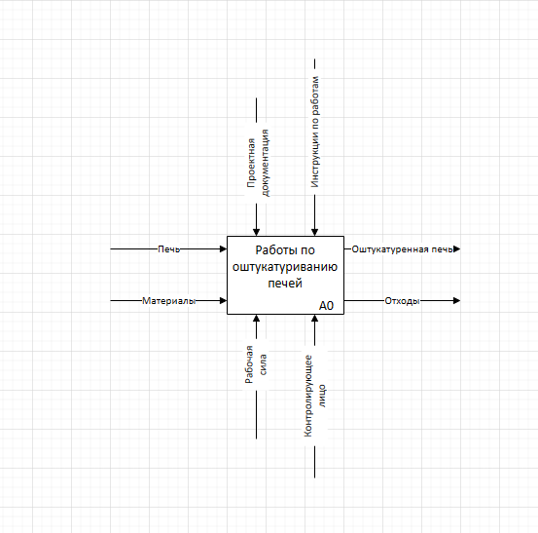

Рисунок 1 – Диаграмма верхнего уровня модели процесса бытовых услуг

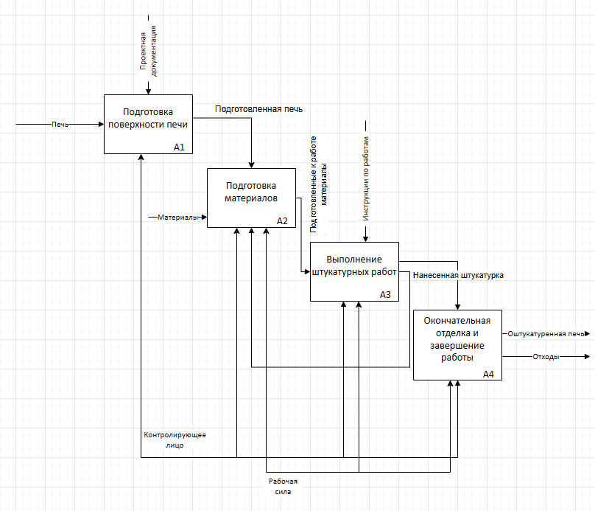

Рисунок 2 – Диаграмма декомпозиции модели А0

**Вывод:** В ходе данной лабораторной работы был изучен принцип работы с методологией IDEF0 и была проведена декомпозиция процесса разновидности бытовых услуг. Данный процесс декомпозируется на четыре подпроцесса. Результат работы процесса – оштукатуренная печь.